RECURSOS ADAPTADOS PARA O ENSINO DA BOCHA PARALÍMPICA NA EDUCAÇÃO FÍSICA ESCOLAR: UM RELATO DE EXPERIÊNCIA NO PIBID

Monica Maria do Carmo Ferreira
João Lucas Ferreira Bonifacio e Silva
Wellyson da Silva Pereira Santos
Elisangela Batista de Souza
Magna Sales Barreto

Resumo

Este trabalho apresenta um relato de experiência desenvolvido no âmbito do Programa Institucional de Bolsas de Iniciação à Docência (PIBID), na Escola Técnica Estadual Advogado José Gil Rodrigues, localizada na cidade de Jaboatão dos Guararapes, Pernambuco, durante a Semana do Estudante. Foram realizadas diversas atividades e oficinas, como a Bocha Paralímpica. Diante da ausência de materiais oficiais para a realização das atividades da bocha, os materiais foram produzidos com recursos adaptados. O objetivo foi proporcionar aos estudantes a vivência de um esporte paralímpico, valorizando a criatividade e a acessibilidade nas aulas de Educação Física. A metodologia adotada foi qualitativa, pautada em registros de observação e na análise da participação dos alunos. Os resultados apontam que a adaptação de materiais não apenas viabilizou a prática, como também promoveu maior engajamento, inclusão e reflexão sobre a função social do componente curricular. Conclui-se que a experiência contribuiu para a formação docente inicial, evidenciando a importância da inovação pedagógica diante de contextos de limitação de recursos.

Palavras-chave: PIBID; educação física escolar; formação docente; prática pedagógica.
INTRODUÇÃO

O Programa Institucional de Bolsas de Iniciação à Docência (PIBID) constitui-se como um espaço privilegiado na formação docente, permitindo que futuros professores enfrentem desafios reais do ambiente escolar. As atividades realizadas no âmbito do programa proporcionam contato direto com estudantes e a experimentação de práticas pedagógicas inovadoras, adaptadas às diferentes realidades educacionais.
No campo da Educação Física, essas práticas buscam valorizar conhecimentos socialmente relevantes, promovendo a apropriação, pelos alunos, das diversas manifestações de movimento. Dessa forma, os estudantes não apenas vivenciam diferentes práticas corporais, mas também refletem sobre os conceitos e significados relacionados a essas experiências, consolidando uma aprendizagem mais ampla e significativa.
Nesse sentido, é essencial que as práticas pedagógicas valorizem a criatividade, a acessibilidade e a diversidade, promovendo uma educação voltada para a cidadania. Bracht (1999) ressalta que a adoção de métodos inovadores amplia o repertório dos alunos, contemplando diferentes modalidades, ao mesmo tempo em que incentiva a gestão democrática da aula e a participação ativa dos estudantes no processo de aprendizagem.
Entre as modalidades esportivas que podem ser exploradas no contexto escolar, destaca-se a bocha paralímpica. Trata-se de um esporte de precisão adaptado para pessoas com diferentes tipos de deficiência, especialmente aquelas com paralisia cerebral severa ou comprometimentos motores. Reconhecida como modalidade paralímpica pelo Comitê Paralímpico Internacional, a bocha pode ser praticada individualmente, em duplas ou em equipes, tendo como objetivo lançar bolas o mais próximo possível de um alvo denominado “jack” (Santos et al., 2016). Além de seu caráter competitivo, essa modalidade configura-se como um recurso pedagógico importante, ao favorecer a inclusão, o desenvolvimento da atenção, a capacidade de planejamento estratégico e a interação social.
Foi nesse contexto que se desenvolveu uma atividade de bocha paralímpica em uma escola técnica de ensino médio vinculada ao programa PIBID, durante o evento da Semana do Estudante promovido pela instituição. Entretanto, a ausência de materiais oficiais para a realização da prática impôs a necessidade de adaptação criativa, nos levando a confeccionar os materiais. Essa situação mostrou a relevância de explorar alternativas pedagógicas que, mesmo diante da limitação de recursos, garantam a vivência esportiva nas aulas de Educação Física.
A justificativa para a realização da atividade está pautada no compromisso de democratizar o acesso à modalidades esportivas diversas, destacando a bocha paralímpica como um esporte que estimula habilidades motoras e sociais, além trazer para os estudantes alternativas às modalidades tradicionais. Assim, este relato busca evidenciar como a adaptação de materiais pode potencializar o ensino e ampliar o alcance do componente curricular, reafirmando sua função social no ambiente escolar.
Diante disso, o objetivo deste trabalho é relatar a experiência da realização de atividades de bocha paralímpica, destacando o processo de confecção dos materiais alternativos, a participação dos estudantes e a contribuição para a formação inicial docente, a partir da vivência proporcionada pelo PIBID.

METODOLOGIA

Conforme destacam Minayo (2014) e Gil (2019), o relato de experiência configura-se como um estudo de natureza descritiva e reflexiva, que visa apresentar e analisar vivências práticas relevantes no campo investigado. Neste sentido, o presente trabalho descreve uma experiência realizada na Escola Técnica Estadual (ETE) Gil Rodrigues, localizada no município de Jaboatão dos Guararapes, Pernambuco. As intervenções ocorreram na quadra poliesportiva da instituição no dia 14 de agosto de 2025, durante o evento da Semana do Estudante.
O eixo central da experiência foi a prática da bocha paralímpica, desenvolvida com aproximadamente 10 estudantes do ensino médio, com idades entre 15 e 17 anos, previamente inscritos via formulário eletrônico disponibilizado pela organização do evento. A atividade teve a duração de duas horas, iniciando às 9h e finalizando às 11h.
As atividades esportivas do evento foram previamente apresentadas pela supervisora, de modo a possibilitar o planejamento das ações. Entre essas ações, destacou-se a elaboração coletiva de estratégias para a confecção do material da bocha, indispensáveis à realização da prática. Um kit oficial de bocha é composto por 13 bolas (Figura 1) — geralmente produzidas em couro sintético e preenchidas com grânulos plásticos — sendo seis azuis, seis vermelhas e uma branca. Como a escola não dispunha de material oficial, optou-se por confeccionar um kit alternativo, utilizando-se bolas plásticas (Figura 2 e 3) preenchidas com areia. Para garantir maior segurança e evitar o derramamento do conteúdo, as bolas foram revestidas com fita adesiva.

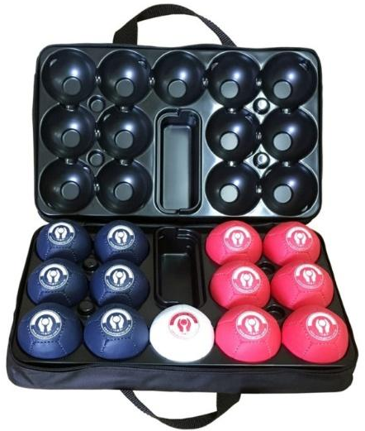
Figura 1. Kit de Bocha Oficial
Fonte: Google imagens
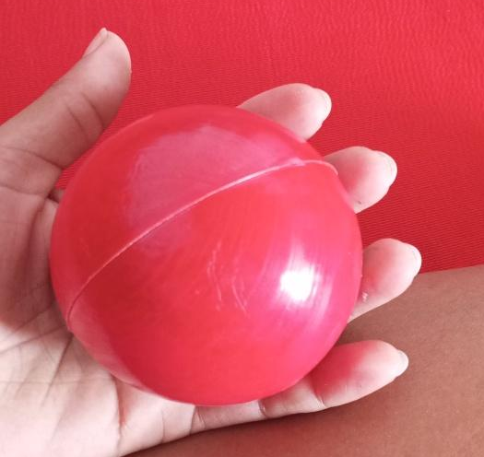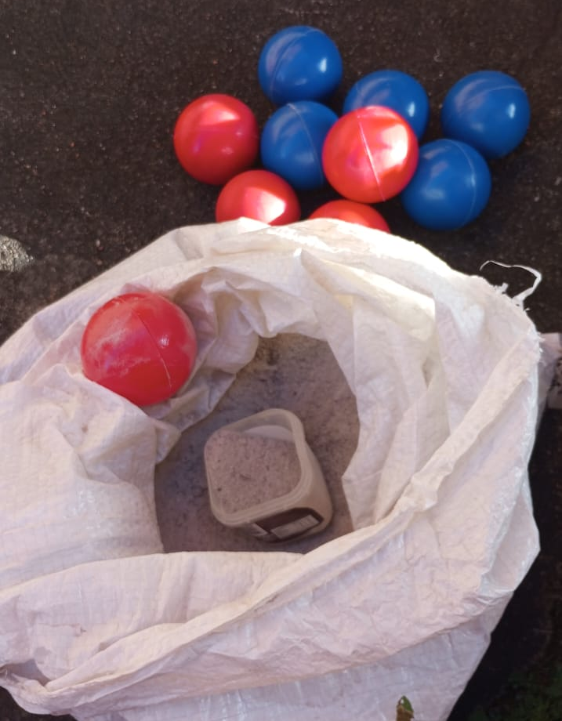
Figura 2. Bola de plástico adaptada Figura 3. Bolas preenchidas com areia

Para registro das atividades e posterior análise, empregaram-se anotações de campo e registros fotográficos, possibilitando documentar as etapas da intervenção e subsidiar as reflexões apresentadas neste trabalho.

RESULTADO E DISCUSSÃO

A sequência didático-pedagógica foi estruturada em três momentos: 1) momento teórico com exposição de imagens (Figura 4); 2) vivência prática, na qual os estudantes tiveram um momento inicial de adaptação com as bolas para compreender o contexto da modalidade; 3) jogo propriamente dito.
O momento teórico inicial mostrou-se necessário, uma vez que nenhum dos alunos possuía experiência prévia com a bocha ou tinha algum conhecimento sobre a prática. Para facilitar a compreensão, foram apresentadas imagens impressas dos materiais utilizados na bocha, a quadra e suas dimensões e de atletas em ação.

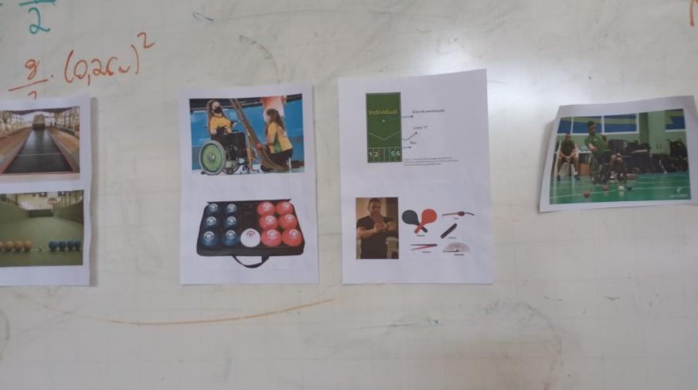
Figura 4. Exposição de imagens sobre a bocha

No momento prático, durante o processo de adaptação, alguns estudantes apresentaram dificuldades em aproximar suas bolas da bola “alvo”. O impulso de arremessar com força causava certa frustração, já que o jogo exige principalmente precisão e controle da força. No entanto, ao longo da atividade, os alunos foram compreendendo que o sucesso na bocha não dependia apenas da força, mas da técnica e da forma adequada de lançar as bolas para alcançar o objetivo. Com o intuito de aproximá-los ao máximo da realidade da bocha paralímpica, a atividade foi realizada com os alunos sentados, simulando a posição adotada por atletas, que competem em cadeiras de rodas.
Durante o momento de experimentação (Figura 4) foi possível observar que os alunos começaram a compreender a estratégia para lançamento das bolas. Mesmo sem receber instruções sobre a maneira “correta” de lançar, os alunos naturalmente buscaram reproduzir a forma mais eficaz, aprendendo por meio do processo de tentativa e erro. Esse movimento de aprendizagem dialoga com a reflexão de Silveira (2007), que destaca que o lançamento da bocha possui uma dimensão plástica, ultrapassando a simples execução biodinâmica do gesto.

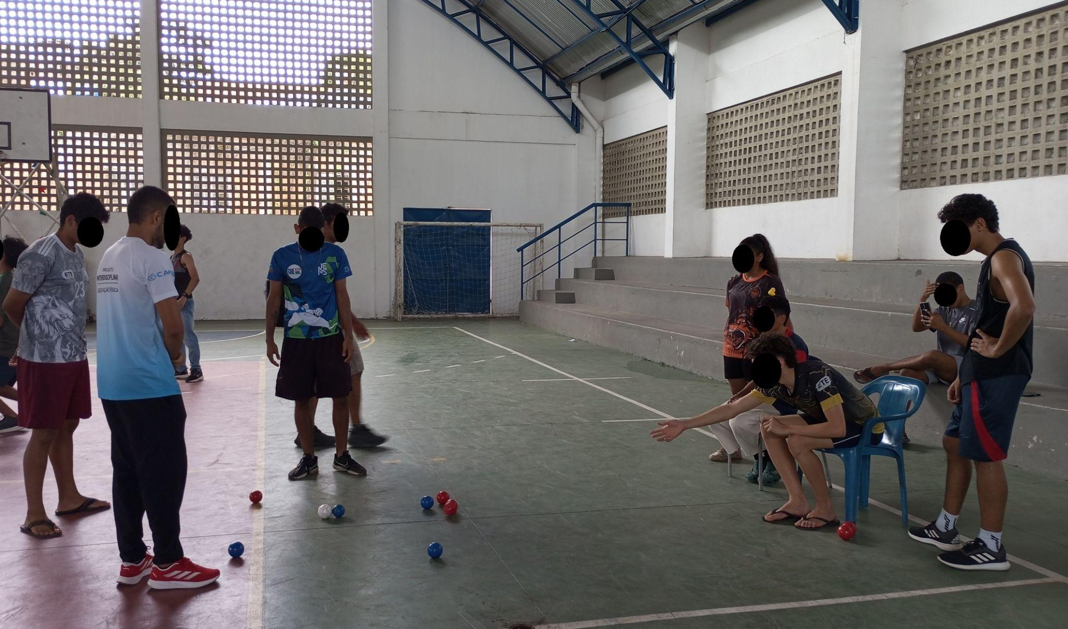
\Figura 4. Momento de experimentação
No jogo propriamente dito buscou-se observar como os alunos se organizavam de forma autônoma, permitindo-lhes definir estratégias e aplicar, por iniciativa própria, os conhecimentos previamente assimilados sobre as regras e a dinâmica da atividade. Vez ou outra surgiam dúvidas, como: “de quem é a vez de jogar?”, ou “quem está mais próximo da bola alvo?” “posso tirar a bola do colega?” Esses questionamentos foram acolhidos e esclarecidos no decorrer da prática, configurando momentos significativos de diálogo e construção do conhecimento, nos quais os alunos expressaram curiosidade e demonstraram envolvimento ativo com a proposta pedagógica. Nessa perspectiva, Freire (2019) defende que o diálogo constitui um elemento fundamental no processo educativo, pois favorece a interação ativa entre educador e educando, contribuindo não apenas para a construção coletiva do saber, mas também para a formação crítica dos sujeitos envolvidos.
Conforme aponta Freire (1996), “sem a curiosidade que me move, que me inquieta, que me insere na busca, não aprendo nem ensino”. Essa perspectiva se evidencia nesta experiência, pois, para além da construção didática e do aprendizado das regras e estratégias do jogo, os alunos demonstraram curiosidade em relação aos materiais utilizados na bocha, buscando compreender as semelhanças e diferenças entre o kit oficial e as bolas confeccionadas para a atividade. Tal atitude revela uma postura investigativa e crítica, coerente com a concepção freireana de que o conhecimento se constrói a partir do questionamento e da inquietação. Desta forma, explicamos que as bolas que utilizamos eram feitas de um material mais liso, e que o peso era um pouco diferente, o que alterava levemente a dinâmica do jogo, mas de nenhuma forma comprometia a vivência da prática.
Além do envolvimento, a atividade possibilitou reflexões acerca da inclusão no esporte e na escola. Ao vivenciarem uma modalidade paralímpica, os estudantes tiveram a oportunidade de discutir a importância de garantir o acesso de todos às vivências das práticas corporais, independentemente de suas condições físicas. Nesse sentido, a proposta dialoga com Mantoan (2003), ao afirmar que “a inclusão implica uma mudança de perspectiva educacional, pois não atinge apenas alunos com deficiência e os que apresentam dificuldades de aprender, mas todos os demais, para que obtenham sucesso na corrente educativa geral”, reforçando que as práticas inclusivas devem contemplar e beneficiar todo o coletivo escolar.
Essa experiência só foi possível graças à iniciativa de produzir os materiais alternativos, possibilitando que os estudantes tivessem contato com uma modalidade pouco difundida no ambiente da Educação Física, A vivência mostrou, assim, que a ausência de recursos oficiais pode ser superada pela criatividade docente, reforçando a importância da inovação pedagógica no processo de ensino-aprendizagem (Freire, 1996).
Por fim, o processo de planejar e aplicar essa atividade revelou-se uma contribuição valiosa para a formação inicial docente dos bolsistas do PIBID. O enfrentamento de desafios práticos, desde a confecção dos materiais até a gestão das dúvidas durante o jogo, nos levou a desenvolver competências ligadas à criatividade, à resolução de problemas e ao planejamento de atividades pedagógicas. De acordo com Pimenta e Lima (2017), experiências de estágio e iniciação à docência são fundamentais para aproximar os futuros professores das demandas reais da escola, permitindo-lhes desenvolver uma prática crítica e reflexiva. Dessa forma, a atividade foi significativa não apenas para os alunos da escola, mas também constituiu um importante aprendizado para nossa própria trajetória como educadores.

CONSIDERAÇÕES FINAIS

A experiência vivenciada demonstrou que a adaptação de materiais, mesmo em contextos de limitação de recursos, pode viabilizar práticas pedagógicas significativas no ensino da Educação Física. A confecção dos materiais para a prática da bocha paralímpica proporcionou aos estudantes o contato com uma modalidade esportiva pouco explorada e que, além do caráter lúdico, promoveu reflexões sobre inclusão e diversidade. Paralelamente, a atividade revelou-se formativa para nós bolsistas do PIBID, que desenvolvemos habilidades ligadas à inovação pedagógica, à resolução de problemas e à prática docente crítica e reflexiva.
Conclui-se que as atividades desenvolvidas cumpriram duplo papel: por um lado, favoreceu o engajamento e a sensibilização dos alunos para questões de inclusão no esporte; por outro, contribuiu para a formação de futuros docentes, que puderam vivenciar a importância da inovação pedagógica diante das limitações concretas da prática escolar.
Portanto, reafirma-se que a Educação Física, quando conduzida de forma inovadora e inclusiva, pode se consolidar como um espaço privilegiado de transformação social, contribuindo para a construção de uma escola mais democrática, criativa e acolhedora.

REFERÊNCIAS

BRACHT, V. Educação Física e aprendizagem social. 2ed. Porto Alegre: Magister, 1999.
BRASIL. Coordenação de Aperfeiçoamento de Pessoal de Nível Superior (CAPES). Programa Institucional de Bolsas de Iniciação à Docência – PIBID. Brasília: CAPES, 2020.

GIL, A. C. Métodos e técnicas de pesquisa social. 6. ed. São Paulo: Atlas, 2008.

FREIRE, P. Pedagogia do Oprimido. 65. ed. Rio de Janeiro: Paz e Terra, 2019.

FREIRE, P. Pedagogia da autonomia: saberes necessários à prática educativa. 39. ed. São Paulo: Paz e Terra, 1996. (Coleção Leitura)

GORGATTI, M. G; COSTA, R.F. Atividade Física Adaptada. Barueri- Sp: Manole, 2005

MANTOAN, M. T. E. Inclusão escolar : O que é? Por quê? Como fazer? São Paulo: Moderna, 2003. — (Coleção cotidiano escolar)

MINAYO, M. C. S.. Análise qualitativa: teoria, passos e fidedignidade. Ciência & saúde coletiva, Rio de Janeiro, v. 17, n. 3, p. 621-626, 2012.

PIMENTA, S. G.; LIMA, M. S. L. Estágio e Docência – Teoria e Prática: Diferentes Concepções. In: BRABO, T. S. A. M.; CORDEIRO, A. P.; MILANEZ, S. G. C. (org.). Formação da Pedagoga e do Pedagogo: pressupostos e perspectivas. Marília: Oficina Universitária; São Paulo: Cultura Acadêmica, 2012. p. 133-152. DOI: https://doi.org/10.36311/2012.978-85-7983-258-1.p133-152

SANTOS, M. S. et al. Narrativa de um atleta de bocha paralímpica: ouvindo os que não falam. 2016.

SILVEIRA, R. da. Jogo da bocha: a “cachaça” do seu Inácio. O Esporte na Cidade: Estudo Etnográficos sobre Sociabilidade Esportivas em Espaços Urbanos, p. 85-96, 2007.

Graduanda do Curso de Licenciatura em Educação Física da Universidade Federal de Pernambuco - Centro Acadêmico da Vitória de Santo Antão - PE, monica.cferreira@ufpe.br;
Graduando pelo Curso de Licenciatura em Educação Física da Universidade Federal de Pernambuco - Centro Acadêmico da Vitória de Santo Antão - PE, joao.lucasbonifacio@ufpe.br;
Graduando pelo Curso de Licenciatura em Educação Física da Universidade Federal de Pernambuco - Centro Acadêmico da Vitória de Santo Antão - PE, wellyson.santos@ufpe.br;
Mestranda do Programa de Pós-graduação em Educação Física em Rede Nacional (ProEF) da Universidade de Pernambuco - UPE - PE, elisangelabatista.souza@upe.br;
Doutora em Educação pelo Programa de Pós-graduação em Educação da Universidade Federal de Pernambuco - PE, magna.sales@ufpe.br.

